考点跟踪突破7 不等式(组)及其应用
一、选择题

1．若a＜b，则下列不等式成立的是( A )
A．－a＞－b B．－a＋1＞b＋1
C. ＞ D．ac＜bc
2．(2016·眉山)已知点M(1－2m，m－1)在第四象限，则m的取值范围在数轴上表示正确的是( B )
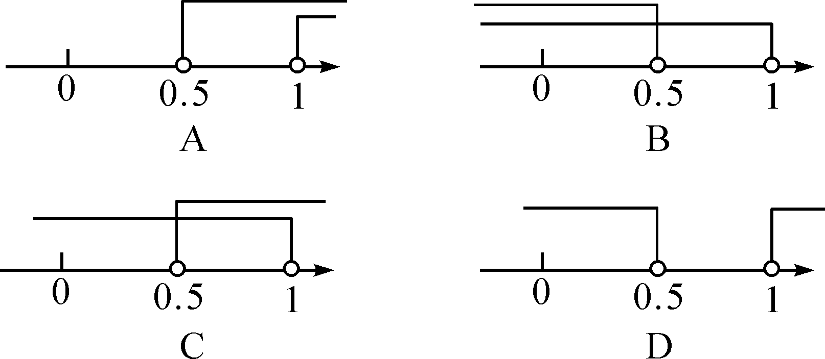
3．(2016·怀化)不等式3(x－1)≤5－x的非负整数解有( C )
A．1个 B．2个 C．3个 D．4个
4．(2016·乐山)若不等式ax－2＞0的解集为x＜－2，则关于y的方程ay＋2＝0的解为( D )
A．y＝－1 B．y＝1
C．y＝－2 D．y＝2
5．(2016·雅安)“一方有难，八方支援”，雅安芦山4·20地震后，某单位为一中学捐赠了一批新桌椅，学校组织七年级200名学生搬桌椅．规定一人一次搬两把椅子，两人一次搬一张桌子，每人限搬一次，最多可搬桌椅(一桌一椅为一套)的套数为( C )
A．60 B．70 C．80 D．90
二、填空题
6．(2016·陕西)不等式－x＋3＜0的解集是__x＞6__．
7．(2016·鄂州)不等式组的解集是__－1＜x≤2__．
8．(2016·黑龙江)不等式组有3个整数解，则m的取值范围是__2＜m≤3__．
9．(2016·烟台)已知不等式组在同一条数轴上表示不等式①，②的解集如图所示，则b^{－a}的值为____．
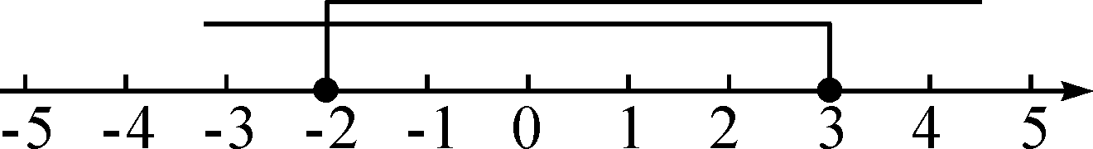
三、解答题
10．(1)(2016·黄冈)解不等式：≥3(x－1)－4 ；
解：去分母得，x＋1≥6(x－1)－8，去括号得，x＋1≥6x－6－8，移项得，x－6x≥－6－8－1，合并同类项得，－5x≥－15.系数化为1，得x≤3

(2)(2015·北海)解不等式组：
解：解①得x＞1，解②得x＜3，所以不等式组的解集为1＜x＜3

(3)(2016·雅安)解下列不等式组，并将它的解集在数轴上表示出来．

解：由①得，x＜－1，由②得，x≤2，故此不等式组的解集为：x＜－1.在数轴上表示为：

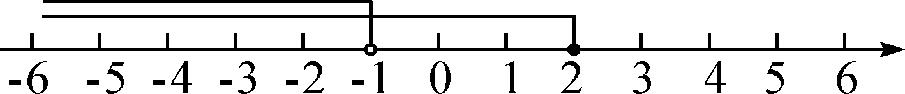

11．(2016·呼和浩特)已知关于x的不等式组有四个整数解，求实数a的取值范围．
解：解不等式组解不等式①得：x＞－，解不等式②得：x≤a＋4，∵不等式组有四个整数解，∴1≤a＋4＜2，解得：－3≤a＜－2

12．(2016·温州)有甲、乙、丙三种糖果混合而成的什锦糖100千克，其中各种糖果的单价和千克数如表所示，商家用加权平均数来确定什锦糖的单价．

 | 甲种糖果 | 乙种糖果 | 丙种糖果
单价(元/千克) | 15 | 25 | 30
千克数 | 40 | 40 | 20
(1)求该什锦糖的单价；
(2)为了使什锦糖的单价每千克至少降低2元，商家计划在什锦糖中加入甲、丙两种糖果共100千克，问其中最多可加入丙种糖果多少千克？
解：(1)根据题意得： ＝22(元/千克)．答：该什锦糖的单价是22元/千克
(2)设加入丙种糖果x千克，则加入甲种糖果(100－x)千克，根据题意得：
≤20，解得x≤20.
答：最多可加入丙种糖果20千克

13．(2015·来宾)已知购买1个足球和1个篮球共需130元，购买2个足球和1个篮球共需180元．
(1)求每个足球和每个篮球的进价；
(2)如果某校计划购买这两种球共54个，总费用不超过4000元，问最多可买多少个篮球？
解：(1)设每个篮球x元，每个足球y元，由题意得，解得答：每个篮球80元，每个足球50元 (2)设买m个篮球，则购买(54－m)个足球，由题意得，80m＋50(54－m)≤4000，解得：m≤43，∵m为整数，∴m最大取43，答：最多可以买43个篮球

14.(2016·泸州)某商店购买60件A商品和30件B商品共用了1080元，购买50件A商品和20件B商品共用了880元．
(1)A，B两种商品的单价分别是多少元？
(2)已知该商店购买B商品的件数比购买A商品的件数的2倍少4件，如果需要购买A，B两种商品的总件数不少于32件，且该商店购买的A，B两种商品的总费用不超过296元，那么该商店有哪几种购买方案？
解：(1)设A种商品的单价为x元，B种商品的单价为y元，由题意得解得答：A种商品的单价为16元，B种商品的单价为4元 (2)设购买A商品的件数为m件，则购买B商品的件数为(2m－4)件，由题意得解得12≤m≤13，∵m是整数，∴m＝12或13，故有如下两种方案：方案(1)：m＝12，2m－4＝20 即购买A商品的件数为12件，则购买B商品的件数为20件；方案(2)：m＝13，2m－4＝22 即购买A商品的件数为13件，则购买B商品的件数为22件

